アクティブ歴史　『三酔人経綸問答』を考察する

**テーマ：明治維新後、国家建設が進むなかで、日本は他国とどのようにつきあうべきだろうか。**

**TRY**　 整理しよう

①三人の主張を下の表にまとめてみよう。

|  |  |  |
| --- | --- | --- |
|  | 主張 | その根拠 |
| 紳士君 |  |  |
| 豪傑君 |  |  |
| 南海先生 |  |  |

②三人の意見は「アジアの立場寄りか欧米の立場寄りか」「武力放棄か武力重視か」という観点から見ると、～のどの立場にいるだろうか。①を参考に書き込んでみよう。

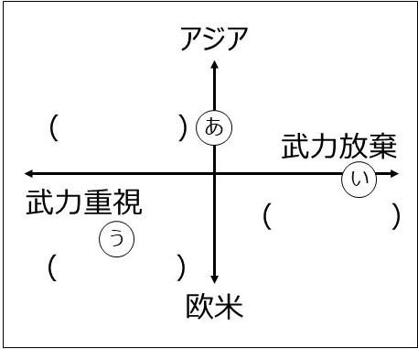

考えよう

③三人の主張への批判を書いてみよう。また、その意見は当時の視点（過去の立場）に立ったものか、現在の視点に立ったものかも考えて書こう。

|  |  |
| --- | --- |
|  | 批判 |
| 紳士君 |  |
| 豪傑君 |  |
| 南海先生 |  |

表現しよう

④グループになり、当時の視点に立った場合、あなたは紳士君、豪傑君、南海先生のどの立場を支持するか、または、誰でもないほかの立場をとるか、グループの人に説明しよう。

|  |
| --- |
| メモ欄 |